Miriam Catrin Lennon-Jones
1901427
Teitl y Modwl: Cylch 1 Astudiaethau Craidd: Y Dysgwr: pwy ydw i’n ei addysgu?

“Mae’n rhaid i ymarferwyr ddeall sut mae plant yn datblygu,a chynllunio cwricwlwm priodol sy’n ystyried anghenion datblygu plant a’r sgiliau y mae eu hangen i fod yn ddysgwyr hyderus. Rhaid ystyried hefyd y rhwystrau i chwarae drwy brofiad, dysgu a chyfranogi a achosir gan anawsterau corfforol, synhwyraidd, cyfathrebu neu ddysgu. Rhaid cydnabod pwysigrwydd datblygiad emosiynol a lles hefyd.” (Llywodraeth Cymru ,2015) Yma, nodir gan y Llywodraeth ei bod yn bwysig bod addysgwyr yn ymwybodol o ddatblygiad plentyn ac yn defnyddio hyn i liwio eu haddysgu, ac yn gwneud hyn i gyd-fynd â datblygiad presennol pob unigolyn.Yn yr un modd gall athrawes Ella hefyd gynllunio eu gwers i gyd-fynd gydag anghenion Ella ac unigolion eraill yn y dosbarth.
Un o’r pethau cyntaf ddaw i’r amlwg wrth ddarllen am ddatblygiad personol a chymdeithasol Ella yw nad yw hi bob amser yn hapus i wahannu oddi wrth ei mham. Yn ôl Ainsowrth, mae’r ymglymiad yma rhwng plentyn â’r fam yn golygu bod y plentyn yn teimlo yn saff yng ngofal y fam. Felly, pan bydd gofyn i Ella wahannu oddi wrth ei mham i fynd i’r ysgol, mae’n hollol naturiol iddi ,am gyfnod, i beidio bod eisiau ei gadael. Wedi dweud hyn, mae Ella yn y dosbarth derbyn ers chwe mis bellach, a buasech yn disgwyl ei bod wedi dod i arfer â’r staff yn yr ysgol erbyn hyn. O ganlyniad gall hyn godi pryder i’r athrawes ddosbarth. Er mwyn ceisio dygymod â’r broblem yma, dylai’r athrawes sicrhau ei bod yn monitro ymddygiad Ella bob bore pan bydd yn gorfod gadael ei mham.
Gwelir ym mhroffil disgybl Ella nad yw hi yn dangos parch at eraill yn gyson. Yn y ddogfen ‘Dyfodol Llwyddiannus’ gan Yr athro Graham Donaldson, un o’r pedwar diben yw i scrhau fod plant Cymru “yn ddinasyddion egwyddorol, gwybodus” (Donaldson,2015). O fewn y diben yma mae Donaldson yn nodi y dylai plant a phobl ifanc “barchu anghenion a hawliau pobl eraill, fel aelod o gymdeithas amrywiol”(Donaldson,2015). Er mwyn sicrhau bod Ella yn cyfateb y nod yma o fewn fframwaith Donaldson, bydd angen i’r athrawes ddosbarth sicrhau bod Ella yn cael gwella’r sgiliau yma. Buasai’n arfer dda i’r athrawes gadw nodiadau i fonitro agwedd Ella,fel bod ganddi dystiolaeth pan yn trafod gyda’r rhieni a’r Cydlynudd ADY. Nid oes gwybodaeth yn y proffil yn nodi os oes gan Ella frodyr a chwiorydd. Gall y ffaith nad yw hi’n dangos parch at eraill awgrymu ei bod efallai yn unig blentyn. Oherwydd hyn mae’n bosibl nad yw hi wedi arfer cael plant eraill o’i chwmpas. I geisio dygymod â hyn, buasai’n arfer dda i Ella wneud rhywfaint o chwarae rôl, neu ddynwared cymeriadau o lyfr sydd yn trafod parchu eraill. Er enghraifft, gydag ymyrraeth oedolyn gall y disgyblion chwarae rôl yn yr ardal siop lle bydd un person yn gweithio yn y siop a’r gweddill yn siopa gan gofio defnyddio geiriau parchus fel “plis a diolch”. Er mwyn cynorthwyo’r weithgaredd yma dylai’r athrawes sicrhau bod oedolyn yn ymyrryd pan fo angen. Yn ogystal buaswn yn rhoi’r geiriau sy’n disgrifio parch ar y wal fel sbardun ychwanegol. Buasai’r darlithydd Alfie Kohn yn cytuno yma, gan ddweud "Adults who are respectful of children are not just modelling a skill or behaviour, they are meeting the emotional needs of those children, thereby helping to create the psychological conditions for children to treat others respectfully" (Kohn,1997). Felly, wrth roi oedolyn yn yr ardal chwarae rôl i arddangos parch bydd hyn, yn ôl Kohn, yn hynod fuddiol i ddisgybl fel Ella. Mae’n bwysig fel athrawes ei bod yn arddangos esiampl dda, ac yn rhoi’r hyn sydd yn cael ei addysgu ar waith yn y dosbarth, gan fod plant yn dynwared oedolion dylanwadol yn aml.
Yn ei phroffil disgybl, nodir bod Ella yn chwarae llawer ar ei phen ei hun, ac nid yw hi’n dangos ymwybyddiaeth o gyfoedion. Yn ôl Mildred Parten mae 6 cam datblygiadol ar sut mae plant yn chwarae fel a ganlyn:

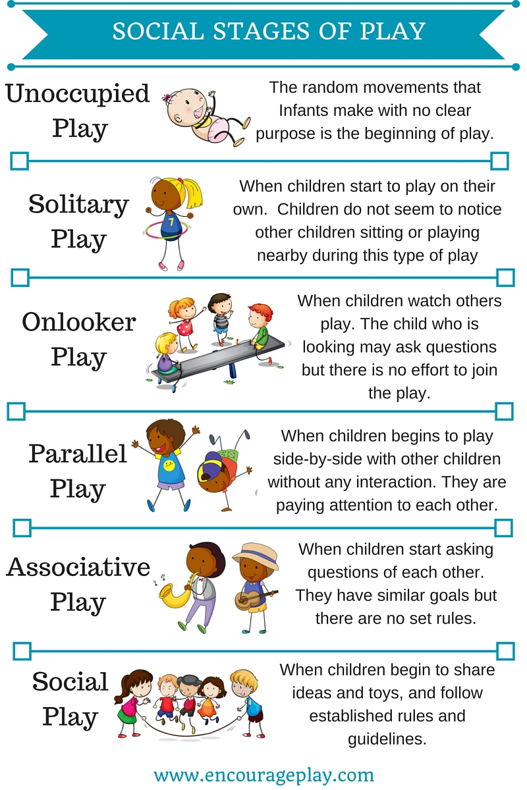
O ddarllen proffil Ella, gellir dod i’r casgliad ei bod ar gam dau sef “Solitary Play”. Yn draddodiadol buasai plant sydd ar y cam datblygiadol yma o ddeutu 2-2.5 mlwydd oed. Erbyn hyn mae Ella yn bedair mlwydd oed. Gall hyn godi pryder i’r athrawes ddosbarth. Yn sicr bydd yn arfer dda i Ella gael mwy mwy o brofiad a chyfleoedd i chwarae mewn grwp bychain o ddisgyblion sydd efallai yn fwy hyderus ac yn barod i ofyn wrthi i ymuno yn y chwarae er mwyn iddi ddatblygu ei sgiliau cyd-chwarae.
Gall y ffaith nad yw Ella yn chwarae gyda eraill fod oherwydd ei bod yn ddi hyder. Buasai cael system wobrwyo personol i Ella yn rhywbeth gall yr athrawes ystyried. O fewn y system wobrwyo gellid cynnwys gwobrau am we pethau fel ‘Rydw i wedi parchu fy ffrindiau heddiw’, ‘Rydw i wedi rhannu teganau gyda fy ffrindiau heddiw, ‘Rydw i wedi chwarae gyda fy ffrindiau heddiw’ ac ati. Mae angen sicrhau bod Ella yn teimlo yn arbennig o fewn y dosbarth, a’i bod yn ymwybodol bod ei holl gyfoedion yn ei hoffi. Yn sicr, mae Ella angen canmoliaeth gyson i wella ei hyder â’i sgiliau cymdeithasol. Dyma enghraifft o siart addas ar gyfer mesur cynnydd Ella o fewn y sgiliau mae hi angen eu datblygu.
(Encourageplay.com, 2015)
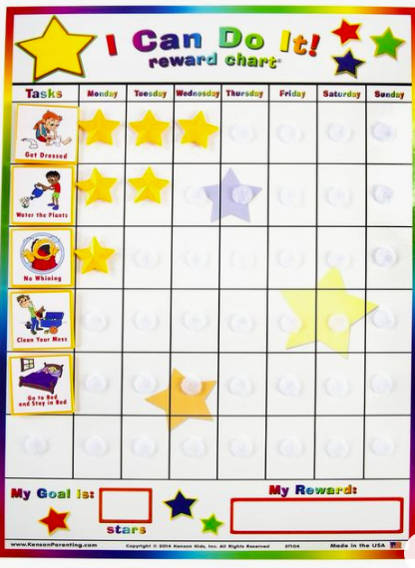

https://www.pinterest.co.uk/pin/630996597771198038/

(Pinterest,2018)

Wedi dweud hyn. Nid yw pob disgybl yn ymateb yn gadarnhäol i ganmoliaeth. Darganfyddwyd gan Burnett a Mandel (2010), er bod y rhan helaeth o ddisgyblion yn hoffi cael eu canmol, dywedodd 17% o’r rhai a’u holwyd nad oeddent yn hoffi cael eu canmol yn unigol nac yn gyhoeddus. Gall yr ymateb hwn olygu nifer o bethau; efallai nad oes gan y disgyblion sgiliau cymdeithasol neu nad oes perthynas agos iawn rhwng yr athro â’r disgybl (Webster-Stratton 2012).
Fel athrawes ddosbarth i Ella, gall fod yn syniad i drafod gyda chydlynydd ADY yr ysgol, ac yna cael sgwrs gyda rhieni Ella.Gan bod y system wobrwyo yma wedi ei deilwra yn bersonol i Ella, mae’n rhaid cael caniatad y rhieni cyn ei weithredu. Os yw rhieni Ella, a’r cydlynudd ADY yn cytuno, gall roi’r system wobrwyo yma mewn lle am ychydig fisoedd i weld os oes datblygiad neu welliant yn y sgiliau dan sylw. Yn ôl Deddf Plant 1989 mae gan y rhiant gyfrifoldeb, sydd yn chwarae rhan enfawr ym mywyd y plentyn ac yn y penderfyniadau sydd yn cael eu gwneud er budd eu plentyn. Os yw pawb yn cytuno, er mwyn rhoi strwythur i hyn gall y system wobrwyo yma gael ei barhau yn y cartref i sicrhau dilyniant yn y datblygiad a chysondeb, sydd hefyd yn bwysig i’r plentyn. Buasai Webster-Stratton (2012) yn cytuno gyda hyn drwy ddweud, “wrth rannu’r ganmoliaeth gyda’r rhieni rydych yn creu perthynas dda drwy gyfathrebu yn bositif gyda’r cartref.”
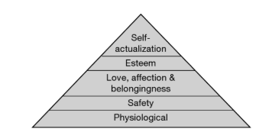
Marslow (1968)

Yn ôl ei phroffil disgybl, mae Ella yn ei chael yn anodd i hopian ar un droed am gyfnod byr. O gael sesiwn corfforol mewn ysgol pontio, gellir adnabod bod rhai disgyblion sydd o’r un gallu corfforol â Ella. Mae’r rhan fwyaf o blant pedair oed yn gallu hercian ar un goes am gyfnod byr. Mae’n debyg bod sgiliau echddygol main Ella yn well na’i sgiliau echddygol bras. Gwelir hyn yn ei phroffil gan ei bod yn gallu gafael mewn pensil gyda gafael pedwar bys, ac yn gallu mynd i’r ty bach yn annibynnol, ac felly yn gallu defnyddio ei garddynnau i godi ei throwsus ac ati. Wedi dweud hyn, mae’n ymddangos nad yw ei sgiliau echddygol bras cystal. Mae datblygiad corfforol plentyn yn cael ei effeithio gan enetau a gwahanol sefyllfaoedd amgylcheddol. Un o’r rhinweddau pwysig o fewn datblygiad corfforol plentyn yn ôl Marslow yw’r angen seicolegol. Os nad yw’r angen seicolegol yma yn cael ei gyflawni, yna ni fydd y plentyn yn gallu symud i fyny’r triongl o anghenion a welir uchod. O ganlyniad ni fydd y plentyn yn datblygu yn gorfforol. Yn ôl Maslow (1968) mae cyfres o bump angen sy’n hanfodol i blant er mwyn gallu datblygu fel person, ac mae datblygu yn gorfforol yn rhan o hyn. O ganlyniad, gall yr athrawes ddosbarth drafod gyda’r cydlynudd ADY bod ganddi bryderon am ddatblygiad corfforol Ella yn ogystal â’i datblygiad cymdeithasol ac emosiynol. Er mwyn ceisio gwella sgiliau corfforol Ella, gall yr athrawes wahannu’r dosbarth yn grwpiau bach, a sicrhau eu bod yn cael o leiaf 3 sesiwn byr o ymarfer corff yr wythnos. Gall hyn fod yn sesiynau mathemateg neu ieithyddol ac ati, ond bod elfen o waith corfforol wedi ei gynnwys ynddynt.Mae defnyddio ‘hop-scotch’ yn ffordd ddiddorol a hwylus i lynnu mathgemateg a gwaith corfforol hefo’i gilydd, Gall hyn sicrhau bod Ella yn gwella ei hyder yn gorfforol, ac yn dod i arfer i ddefnyddio ei chyhyrau a’i sgiliau echddygol bras. Mae’n hynod bwysig bod yr athrawes yn ymwybodol o ddatblygiad corfforl plentyn o fewn y dosbarth am fod eu cyrff mor frau, mae’n hawdd eu gor-weithio.
Nodai ym mhroffil Ella ei bod yn gallu defnyddio ystumiau i gyfleu rhai o’i anghenion, er nad yw bob amser yn barod i wneud hyn. Awgrymir yma nad yw Ella yn hyderus yn defnyddio iaith i gyfleu ei hanghenion neu ei theimladau. Gall hyn godi pryder arall i’r athrawes ddosbarth gan nad yw Ella yn datblygu yn ieithyddol. Gall yr athrawes fod yn bryderus o ran sgiliau siarad Ella, oherwydd yn fframwaith y Cyfnod Sylfaen, nodai y dylai disgybl yn y dosbarth derbyn allu “defnyddio geiriau, cymalau a brawddegau syml”, yn ogystal â ”mynegi beth yw eu hoff a chas bethau” (Llywodraeth Cymru,2015).Wrth gymharu’r ddogefn yma gyda ei phroffil, gwelir nad yw Ella ar hyn o bryd yn cyfateb i’r hyn y mae plentyn ei hoedran i fod i allu wneud, yn ôl disgwyliadau’r Llywodraeth. Er mwyn ceisio gwella sgiliau ieithyddol Ella, gall yr athrawes ddefnyddio lluniau o wrthrychau syml â all gyd-fynd gyda stori y mis neu’r thema ar yr adeg. Gall canu caneuon syml fod yn ffordd ardderchog o sicrhau’r sgiliau sylfaenol o ynganu geiriau. Bydd y disgyblion yn dynwared yr athrawes ddosbarth wedi iddynt glywed y gân drosodd a throsodd. Buasai Sarah Goddard Blythe yn cytuno, gan iddi ddweud, “Too much emphasis in the early years is placed on reading, writing and numeracy, and not enough on the benefits of singing”. Pwysleisiodd Bever a Chiarello (1974) wahanol rolau'r ddau hemisffer yn yr ymennydd wrth brosesu gwybodaeth gerddorol ac ieithyddol, gyda'r hemisffer chwith yn cael ei ystyried yn fwy arbenigol ar gyfer prosesu gosodiadol, dadansoddol a chyfresol a'r hemisffer dde yn fwy arbenigol ar gyfer gosodiadol, cyfannol , a chysylltiadau synthetig. Mae canfyddiadau'r astudiaethau mwy diweddar yn dangos bod gan gerddoriaeth a lleferydd lawer o agweddau yn gyffredin a bod sawl modiwl niwral yn ymwneud yn yr un modd â lleferydd a cherddoriaeth (Tallal a Gaab, 2006). Mae tystiolaeth yn dod i'r amlwg hefyd y gall swyddogaethau lleferydd elwa o swyddogaethau cerddoriaeth ac i'r gwrthwyneb.
Felly, i gloi yn sicr dylai athrawes ddosbarth Ella drafod gyda’i chydlynudd ADY yn yr ysgol er mwyn cael y cymorth addas y mae Ella ei angen er mwyn sicrhau ei bod yn datblygu fel plentyn cyflawn. Mae llawer o wybodaeth sydd ddim yn ei phroffil disgybl. Yn gyntaf, nid yw’n nodi maint ei hysgol, nac ym mha ardal y mae wedi ei lleoli. Gall hyn gael effaith enfawr ar ddatblygiad plentyn. Am ei fod yn llywio personoliaethau a magwraeth y plentyn. Yn ogystal, nid yw’n nodi os yw Ella yn blentyn o gartef gyda rhiant sengl. Gall hyn hefyd gael effaith ar ddatblygiad plentyn. Gall effeithio am nifer o resymau, er enghraifft, efallai bod y fam yn gorfod gweithio oriau hir ac felly bod Ella yn gorfod symud o le i le yn aml. O ganlyniad nid oes strwythur amlwg i’w bywyd. Buasai meddu ar wybodaeth hanfodol fel hyn yn hynod ddefnyddiol i’r athrawes ddosbarth gael darlun cyflawn o Ella fel disgybl, ac fel plentyn yn gyffredinol. Yn olaf, mae sicrhau dealltwriaeth glir o ddatblygiad plentyn yn rhywbeth hanfodol er mwyn sicrhau’r addysg gorau i ddisgyblion, ac i sicrhau bod yr athrawes yn ymateb i anghenion pob disgybl yn unigol.

Nifer o eiriau: 2003

Rhestr gyfeirnodi

1.Roberts, D. (2019). [ar-lein] Www-dawsonera-com.ezproxy.uwtsd.ac.uk. Available at: https://www-dawsonera-com.ezproxy.uwtsd.ac.uk/readonline/9781292034058 [Gwelwyd 9 Rhagfyr . 2019].

2.Hughes, A., Netherwood, A., Neve, L., & Stokoe, J. (2010) Teaching Primary Special Educational Needs, Exeter: Learning Matters Ltd.

3. Hwb.gov.wales. (2015). [ar lein] Ar gael : https://hwb.gov.wales/storage/4f222e31-85c2-407b-9760-5ed8bd0b9e48/fframwaith-y-cyfnod-sylfaen.pdf [Gwelwyd 27 Tachwedd. 2019].

4. Hill, A. (2011). Singing to children may help development of language skills. [ar-lein] the Guardian. Ar gael: https://www.theguardian.com/lifeandstyle/2011/may/08/singing-children-development-language-skills [Gwelwyd 27 Tachwedd. 2019].

5. Jancke,Lutz.(2013).The relationship between music and language [ar-lein] frontiers in psychology Ar gael: https://www.ncbi.nlm.nih.gov/pmc/articles/PMC3338120/ [Gwelwyd Rhagfyr 5. 2019]

6.McCann, M. (2019). Emotional development among early school-age children: gender differences in the role of problem behaviours. [online] Taylor & Francis. Ar gael: https://www.tandfonline.com/doi/full/10.1080/01443410.2015.1034090 [Gwelwyd 4 Rhagfyr. 2019].

7.Llyw.cymru. (2015). [ar-lein] Ar gael: https://llyw.cymru/sites/default/files/publications/2018-03/dyfodol-llwyddiannus.pdf [Gwelwyd 2 Rhagfyr. 2019].

8.Parten, M. (2019). [online] Ais.at. Ar gael : https://www.ais.at/uploaded/academics/ES/ES_Counseling_2016-2017/RevisitingFriendshipsRecap.pdf [Gwelwyd 1 Rhagfyr. 2019].

9.Kohn, A. (2011). Educational Theory of Alfie Kohn. [ar-lein] Newfoundations.com. Ar gael: https://newfoundations.com/GALLERY/Kohn.html [Gwelwyd 28 Tachwedd. 2019].
10.Gray, C. and Macblain, S. (2015). Learning Theories in Childhood. [ar-lein] Google Books. Ar gael: https://books.google.co.uk/books?hl=en&lr=&id=6vuICwAAQBAJ&oi=fnd&pg=PP1&dq=Gray,+C.+%26+Macblain,+S.+(2015)+Learning+Theories+in+Childhood+&ots=Q2bBK2L3Em&sig=D3KgPM4QIOEA1gnY_L7KPJN27wQ&redir_esc=y#v=onepage&q=Gray%2C%20C.%20%26%20Macblain%2C%20S.%20(2015)%20Learning%20Theories%20in%20Childhood&f=false [Gwelwyd 1 Rhagfyr. 2019].

11.Ferguson, M. (2013). [ar-lein] Files.eric.ed.gov. Ar gaelt: https://files.eric.ed.gov/fulltext/EJ1025643.pdf [Gwelwyd 4 Rhagfyr. 2019].

12.Webster-Stratton, C. (2012). Incredible teachers: Nurturing children’s social, emotional and academic competence. Seattle, Washington, USA: Incredible Years.

13.Burnett., P. C., & Mandel, V. (2010). Praise and feedback in the primary classroom: Teachers’ and students’ perspectives. Australian Journal of Educational and Developmental Psychology, 10, 145-154.

